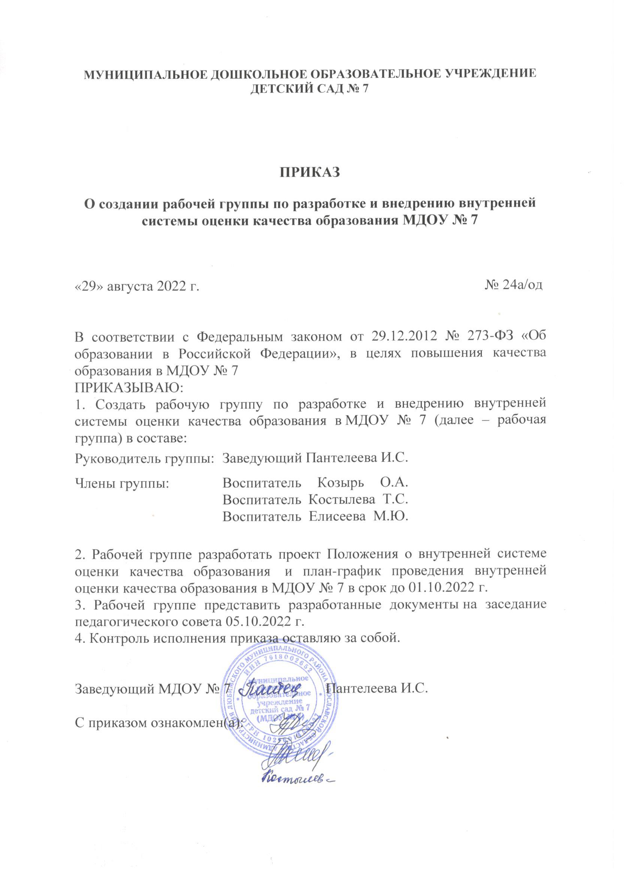

МУНИЦИПАЛЬНОЕ ДОШКОЛЬНОЕ ОБРАЗОВАТЕЛЬНОЕ УЧРЕЖДЕНИЕ
ДЕТСКИЙ САД № 7

ПРИКАЗ
О создании рабочей группы по разработке и внедрению внутренней системы оценки качества образования МДОУ № 7

«29» августа 2022 г. № 24а/од

В соответствии с Федеральным законом от 29.12.2012 № 273-ФЗ «Об образовании в Российской Федерации», в целях повышения качества образования в МДОУ № 7
ПРИКАЗЫВАЮ:
1. Создать рабочую группу по разработке и внедрению внутренней системы оценки качества образования в МДОУ № 7 (далее – рабочая группа) в составе:
Руководитель группы: | Заведующий Пантелеева И.С.
Члены группы: | Воспитатель Козырь О.А.  Воспитатель Костылева Т.С.  Воспитатель Елисеева М.Ю.
2. Рабочей группе разработать проект Положения о внутренней системе оценки качества образования и план-график проведения внутренней оценки качества образования в МДОУ № 7 в срок до 01.10.2022 г.
3. Рабочей группе представить разработанные документы на заседание педагогического совета 05.10.2022 г.
4. Контроль исполнения приказа оставляю за собой.

Заведующий МДОУ № 7 Пантелеева И.С.

С приказом ознакомлен(а):

